Andrés Villota Camacho

estructura if

Enunciado:

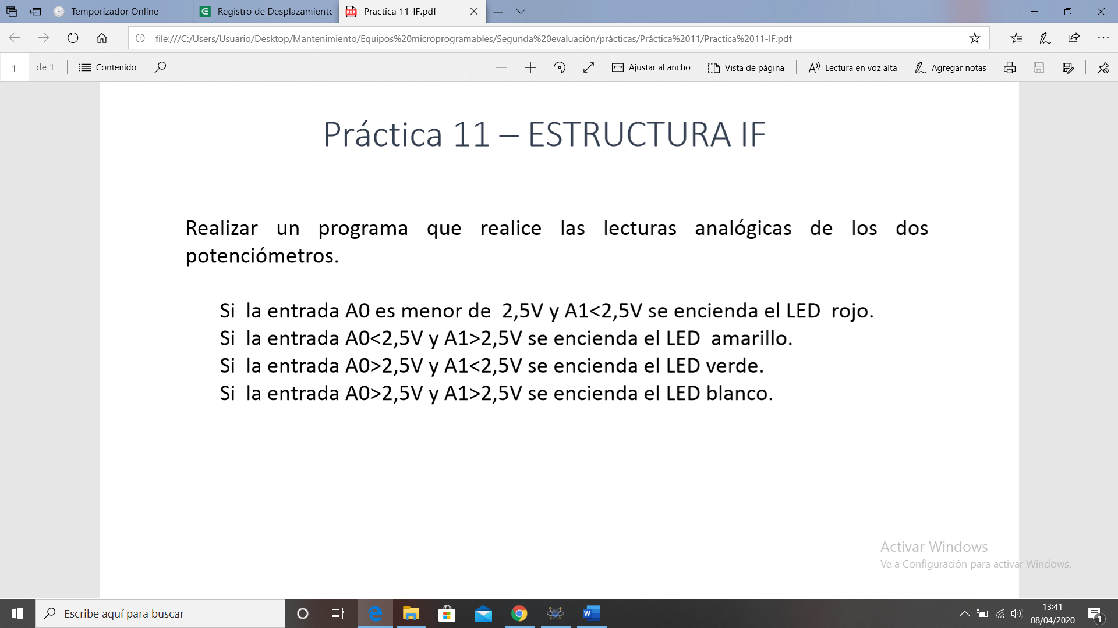

Breve explicación:

Leemos la lectura que nos den los potenciómetros

Y con un if, según que valor nos de cada potenciómetro encendemos un led u otro.